大模型与智能体技术-2026秋

高水平学术论文
阅读报告

论文标题：V-JEPA 2: Self-Supervised Video Models Enable Understanding, Prediction and Planning（V-JEPA 2:自监督视频模型实现理解、预测与规划）
作者：Mahmoud Assran,Adrien Bardes,David Fan,Quentin Garrido,Russell Howes,Mojtaba Komeili,Matthew Muckley,Ammar Rizvi,Claire Roberts,Koustuv Sinha,Artem Zholus, Sergio Arnaud1,Abha Gejji,Ada Martin,Francois Robert Hogan1,Daniel Dugas1,Piotr Bojanowski,Vasil Khalidov,Patrick Labatut,Francisco Massa,Marc Szafraniec,Kapil Krishnakumar,Yong Li, Xiaodong Ma,Sarath Chandar,Franziska Meier,Yann LeCun1,Michael Rabbat1,Nicolas Ballas1
发表期刊或会议：arXiv 预印本
发表时间：2025年6月13日
论文网址：https://arxiv.org/abs/2506.09985
姓名：郑茂繁
学号：26053040
专业：电子信息

注意事项
- 请选择2025-2026年度发表的与大模型或大模型智能体相关的高水平学术论文，优先选用在顶级期刊或会议发表的论文。
- 只做1篇论文的精读阅读报告，不需要做多篇论文和论文研究综述。
- 禁止使用任何大模型生成阅读报告内容，如疑似含有大模型生成内容，直接记0分。
- 报告内容2000字以上。
- 请将docx转换成pdf文件提交。
- 文件命名：“学号-姓名-专业-阅读报告.pdf”如“26060101-张三-管理科学与工程-阅读报告.pdf”，并在头歌平台提交。

一、研究背景
智能体在开放环境中自主行动的前提，是对物理世界形成可用的内部表征。认知科学将这一表征称为世界模型：大脑整合低层次感觉输入，表征并预测未来状态（Craik, 1967；Rao & Ballard, 1999），该内部模型反过来约束当下的知觉与判断（Friston, 2010；Clark, 2013）。个体对自身行为后果的预测能力，构成目标导向规划的基础（Sutton & Barto, 1981；Wolpert & Ghahramani, 2000）。从感官数据中学习世界模型，因而成为人工智能的基础性课题。
强化学习把世界模型置于决策回路内部，以状态—动作序列与奖励信号学习潜在动力学，并在想象空间中优化策略（Ha & Schmidhuber, 2018；Hafner et al., 2019；Schrittwieser et al., 2020）。此类方法的有效性建立在任务内交互数据之上。真实世界交互数据获取成本高、覆盖分布窄，模型难以扩展到开放环境；奖励设计的任务依赖性进一步限制了跨任务迁移。数据规模由此成为该范式的结构性约束。
视频生成技术的成熟催生了另一条路线：以互联网规模视频与少量交互数据训练动作条件视频生成模型，再以模型预测控制驱动机器人（Hu et al., 2023；Yang et al., 2024b；Bruce et al., 2024；Agarwal et al., 2025）。该路线的视觉保真度令人信服，但像素级生成的计算开销使长时程多步规划难以承受；评价体系以预测逼真度与视觉质量为主，规划能力缺少直接度量；像素目标迫使模型拟合场景中不可预测的高频细节，如草叶与树叶的精确位置，这些细节对决策没有贡献。
多模态大模型显著提升了视频语义理解与时序推理能力（Liu et al., 2024c；Wang et al., 2024a；Zhang et al., 2024c），语义能力并不等同于可用于控制的动力学模型。主流视频编码器普遍依赖语言监督以获得强表征（Yuan et al., 2025；Wang et al., 2024b），海量无语言标注视频的价值因此被大幅压缩。三条路线共同指向一个尚未被系统回答的问题：世界模型能否主要从观察中习得，并同时支撑理解、预测与规划。
联合嵌入预测架构（JEPA）为这一问题提供了理论切口（LeCun, 2022）。其主张不在像素空间重建未来，而在学到的表征空间中预测被遮蔽部分的表征，使模型编码场景中可预测、与决策相关的方面，回避不可预测的细节。I-JEPA 在图像域验证了该主张（Assran et al., 2023），V-JEPA 将其扩展到视频（Bardes et al., 2024）。两代模型受规模、数据量与片段时长制约，尚不足以承载通用世界模型；从无动作视频预训练过渡到动作条件规划，亦缺少完整路径。
V-JEPA 2 在这一脉络上给出系统性推进（Assran et al., 2025）。预训练在超过 100 万小时互联网视频与 100 万张图像上完成，编码器规模达到 10 亿参数；理解与预测能力经注意力探针与语言模型对齐两条路径检验；冻结编码器后，仅以 62 小时无标注机器人视频训练3 亿参数的动作条件预测器 V-JEPA 2-AC，并在模型预测控制回路中以图像目标规划，于两个实验室的 Franka 机械臂上零样本完成抓取与拾放。该工作把“互联网视频承载世界先验、少量交互数据学习动作作用”的范式推进到可实证、可复现的程度。

二、研究内容
研究围绕一个核心命题展开：仅凭观察能否学得可用于规划的世界模型。命题被分解为表征、预测、规划三个递进层次，并落实为四项相互衔接的工作。
表征层的任务是规模化自监督视频预训练。数据侧整合 SSv2、Kinetics、HowTo100M、经检索式策展的 YT-Temporal-1B 与 ImageNet，构成约 2200 万样本、逾 100 万小时的 VideoMix22M；模型侧采用 ViT-g/16 编码器，以表征空间掩码去噪为目标训练，并系统考察数据规模、模型规模、训练步数与输入分辨率对表征质量的影响。
预测层的任务是在冻结表征之上检验未来状态预测能力。评估分两类：以 4 层注意力探针完成六项运动与外观分类任务，以 Epic-Kitchens-100 人类动作预判衡量时序预测；以 80 亿参数语言模型为解码端，检验视频表征在问答与时空推理任务上的可用性。
规划层的任务是把无动作表征转为动作条件世界模型。编码器保持冻结，在其表示之上训练 3 亿参数的 Transformer 预测器，以动作与末端执行器状态为条件自回归预测下一帧表征；规划在潜在空间完成，以图像子目标定义代价，在模型预测控制框架内滚动求解动作序列。
验证在真实机器人上闭环。训练仅使用 Droid 数据集的 62 小时无标注视频，不采集目标环境数据，不引入任务特定训练与奖励，在两个实验室的 Franka 机械臂上执行抓取与拾放，检验跨环境零样本迁移能力。

三、解决问题
真实交互数据稀缺，长期制约世界模型的规模化。该工作把数据来源从交互转向观察，让互联网视频承担世界如何演化的先验，交互数据只承担动作如何作用于表征的学习，数据瓶颈由交互规模转为视频规模。
视频生成式世界模型面临计算代价与像素细节的双重负担。表征空间预测以抽象表示替代逐像素生成，多步推演不必承担解码成本；预测目标集中于运动、物体与可供性等可预测成分，模型容量不再消耗于纹理噪声。
视频表征普遍被认为依赖语言监督。该工作以实验证明，未受语言监督预训练的编码器经对齐后，仍可在多个视频问答基准上达到同规模最优，为大规模无标注视频的利用提供了依据。
无动作视频与动作条件控制之间存在方法鸿沟。分阶段设计把问题解耦：动作无关预训练学习世界表征，动作条件后训练学习动作对表征的作用，两者以冻结编码器衔接，交互数据需求量降至小时级。
跨环境零样本规划缺少可行路径。潜在空间以图像子目标定义代价，模型预测控制在滚动时域内优化动作序列，奖励函数与任务特定训练被移除，系统在新环境中的行为由预训练先验与子目标共同决定。

四、技术方法
方法由表征预训练、能力读出与动作条件规划三段构成，前段决定表征质量，中段检验表征可用性，后段把表征接入决策。
表征预训练以表征空间掩码去噪为目标。给定掩码视图 x 与完整视图 y，编码器 E_θ(·) 提取 x 的表示，预测器 P_φ(·) 结合可学习掩码标记 Δy 预测被遮蔽块的表示，以 L1 损失回归指数滑动平均编码器 E_θ'(·) 给出的目标，即最小化 ‖P_φ(Δy, E_θ(x)) − sg(E_θ'(y))‖₁，sg(·) 为停止梯度，损失仅作用于掩码块。EMA 目标与停止梯度的组合抑制表征坍缩，是十万至百万小时级训练得以稳定的前提。
架构采用视觉 Transformer。视频切分为 2×16×16 的管状块序列，多块掩码策略沿用 V-JEPA。位置编码使用三维旋转位置编码，特征维被划分为时间、高度、宽度三段并分别施加一维旋转；相较绝对 sincos 位置嵌入，3D-RoPE 在十亿参数规模下显著改善训练稳定性。
扩展由四项干预构成。数据由 200 万视频增至 2200 万，YT1B 经场景嵌入与聚类检索策展，剔除卡通与剪贴画内容；编码器由 ViT-L 的 3 亿参数扩至 ViT-g 的 10 亿参数；学习率采用 warmup-constant-decay 调度，迭代数由 9 万延至 25.2 万；预热与恒定阶段使用短片段与低分辨率，衰减阶段提升至 384 分辨率与 64 帧，以可控成本完成长视频高分辨率训练。
能力读出分两条路径。注意力探针冻结编码器，仅在表示上训练 4 层任务头，保证评估反映表征质量；语言对齐把视频编码器输出接入 80 亿参数语言模型，检验开放式语义与时序推理。
动作条件世界模型 V-JEPA 2-AC 以冻结编码器为骨架，叠加 3 亿参数 Transformer 预测器。块因果注意力约束每个时间步只能关注当前与历史时间步的块特征、动作与末端执行器状态，模型以自回归方式预测下一帧表征。训练数据为 62 小时 Droid 机器人视频，优化在潜在空间进行，不涉及像素重建。
规划在潜在空间完成。图像子目标经编码器得到目标表征；模型预测控制在滚动时域内采样或优化动作序列，以 V-JEPA 2-AC 前向预测状态表征，选取与目标表征距离最小的序列执行并滚动重规划。系统不依赖奖励函数与任务特定训练，感知输入仅为单目 RGB 图像。

五、实验分析
实验按表征、预测、语义、决策四个层次组织，证据由表征质量逐级推进到真实机器人行为，扩展性与数据策展作为支撑分析。
表征扩展的有效性以六项运动与外观分类任务的平均准确率度量。以 200 万视频预训练的 ViT-L/16 为基线，平均准确率为 84.2%。数据扩至 2200 万带来约 1.0 个百分点增益；模型扩至 10 亿参数再增约 1.5 个百分点；训练延至 25.2 万步再增约 0.8 个百分点；分辨率由 256 提升至 384、片段由 16 帧延至 64 帧后，平均准确率达到 88.2%，相对基线累计提升 4.0 个百分点。四项干预各自产生正向增益，视频自监督学习呈现与语言模型类似的规模效应。
运动理解与预测能力在两项基准上得到检验。Something-Something v2 上，V-JEPA 2 以注意力探针取得 77.3% top-1 准确率，细粒度运动信息被有效编码；Epic-Kitchens-100 人类动作预判取得 39.7 recall-at-5，相较此前最优模型相对提升约 44%。预测能力的增益与预训练规模同向变化，说明掩码去噪目标学到了可外推的动力学先验。
语义能力经语言对齐后评估。80 亿参数规模下，MVP 配对准确率 44.5，PerceptionTest 测试集准确率 84.0，TempCompass 多选准确率 76.9，TemporalBench 短问答准确率 36.7，TOMATO 准确率 40.3，五项基准均达到同规模最优。结果的意义超出数值本身：未受语言监督的编码器经对齐即可与依赖语言监督的编码器竞争，视频表征必须依赖语言监督的假设由此被动摇。
决策能力在真实机器人上验证。V-JEPA 2-AC 仅使用不超过 62 小时的 Droid 无标注视频训练，在两个实验室的 Franka 机械臂上以图像子目标规划，零样本完成抓取与拾放，可处理新物体与新环境；训练阶段未接触目标环境数据，未使用任务特定训练与奖励。该结果为“互联网视频预训练 + 小时级交互数据”的潜在世界模型规划提供了首个较为系统的真机证据。
数据策展与规模匹配构成支撑分析。对 YT1B 施加检索式策展带来约 1.4 个百分点提升；策展数据在小模型上即可接近完整 VideoMix22M 的效果，更大模型从多源混合数据获益更多。数据覆盖度与模型容量之间存在匹配关系，单一数据源难以支撑规模扩展。
评测视角的反思贯穿全文。既有视频世界模型研究以生成保真度与视觉质量为核心指标，以规划成功率、跨环境泛化与数据效率为核心的评测尚不充分。该工作以真实机器人任务作为最终检验，把“世界模型是否可用于决策”从主张转为可观测的行为证据。

六、结论
基于联合嵌入预测架构的自监督视频学习，足以构建兼具理解、预测与规划能力的世界模型。方法层面，表征空间掩码去噪目标与数据、模型、训练、分辨率四项扩展相互配合，将视频自监督预训练推进至 10 亿参数、百万小时数据量级；能力层面，所得表征在运动理解、动作预判与视频问答上达到领先水平，无需语言监督即可与语言模型有效对齐；应用层面，仅以 62 小时无标注机器人视频后训练的动作条件世界模型，即可在新环境的机械臂上零样本完成抓取与拾放。
该结果支持一个更为一般的判断：互联网视频承载世界如何演化的先验，少量交互数据只需学习动作如何作用于表征，世界模型因此可在数据效率与泛化能力之间取得新的平衡。这一判断为具身智能提供了一条可扩展、可复现的技术路线，也把世界模型研究的评价重心从生成质量移向决策效能。

七、优点分析
范式层面，该工作把世界模型的学习重心由交互数据与奖励转向观察数据，并给出可操作的工程路径：无动作预训练学习世界表征，动作条件后训练接入控制。相较端到端视觉—语言—动作模型，该路径把“世界如何演化”与“动作如何作用”解耦，数据需求结构因此改变。
方法层面，表征空间预测回避了像素级生成的算力开销与细节拟合，把模型容量集中到与决策相关的运动、物体与可供性信息；多步规划在潜在空间完成，滚动时域内的推演成本显著低于逐帧生成。EMA 目标、停止梯度与 3D-RoPE 的组合，为十亿参数规模的自监督视频训练提供了可复用的稳定性方案。
证据层面，论文构建了表征—语义—预测—决策四级证据链：注意力探针检验表征质量，语言对齐检验语义可用性，动作预判检验时序预测，真实机器人检验决策效能。能力主张沿证据链逐级收紧，结论的可检验性因此提高。
工程层面，数据全部取自公开来源，代码与模型权重开源，扩展要素逐项量化，实验具备较高可复现性；62 小时交互数据即可完成动作条件化的结果，对真实机器人数据昂贵的现实约束给出了直接回应。

八、不足分析
动作空间与平台覆盖有限。实验集中于单臂 Franka 机械臂的抓取式操作，动作维度与任务类型相对单一；双臂协调、移动操作、灵巧手与多机协作等设定尚未验证，方法在更高维动作空间上的可扩展性缺少证据。
规划仍依赖外部给定子目标。系统需要人工提供图像子目标，长时程任务分解与子目标生成未纳入方法闭环；模型预测控制虽以滚动重规划抑制偏差，预测器在长时程上的表征漂移、接触与形变等复杂物理现象的表达能力，仍缺少系统评估。
动作条件化属于有监督后训练。V-JEPA 2-AC 依赖带动作标注的机器人数据，跨本体与跨数据分布的迁移能力尚不明确；目标平台与 Droid 分布差异较大时，性能可能显著下降。潜在空间规划的计算成本与控制频率之间亦存在张力，论文未系统报告规划耗时与成功率的权衡。
评测体系与规模门槛构成外部约束。视频世界模型缺少统一的、面向决策的基准，不同工作在数据、任务与指标上难以横向比较；本文任务数量与场景多样性有限。10 亿参数编码器、百万小时视频与大规模算力对多数团队构成现实门槛，小规模条件下该方法是否仍具优势，论文讨论有限。语义能力部分来自语言模型侧的容量，视频表征本身的贡献仍需更细粒度分析。

九、研究启示
数据范式上，具身智能的瓶颈可以通过“观察数据规模化、交互数据轻量化”的方式缓解。构建高质量、可策展、合规的视频数据体系，其边际收益可能高于单纯扩大真机采集规模；数据策展对表征质量的影响在本文中已被量化，值得作为独立工程环节对待。
技术路线上，表征空间预测与像素空间生成服务于不同目标：前者面向决策，后者面向仿真与内容生成。算力受限条件下，优先发展面向决策的表征学习更为务实；表征预测与生成式模型的结合，则可能同时获得抽象能力与可解释的视觉推演。
评测导向上，世界模型的价值应由决策任务衡量。规划成功率、样本效率与跨环境泛化应成为基准的核心指标，生成保真度退居辅助位置；建立统一、可复现的决策导向评测，是该方向健康发展的基础设施。
研究组织上，本文“分阶段解耦、潜在空间规划、真实平台验证”的结构提供了可借鉴的模板：以公开数据与开源模型建立强表征基线，以小时级真机数据验证决策能力，以标准化指标闭环评估，在方法创新与工程可行性之间取得平衡。这一结构对资源有限的研究团队尤具参考价值。
研究方向上，研究方向大于方向错误的内卷。

十、论文精读图片证明（中文翻译版）
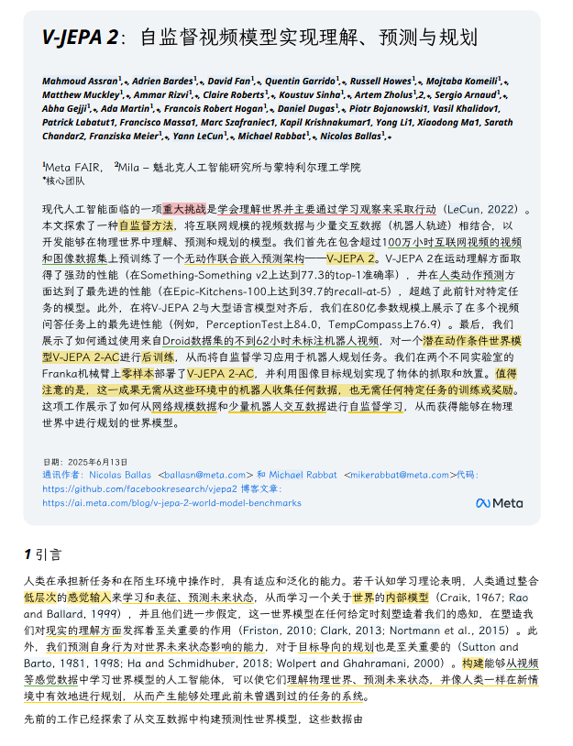

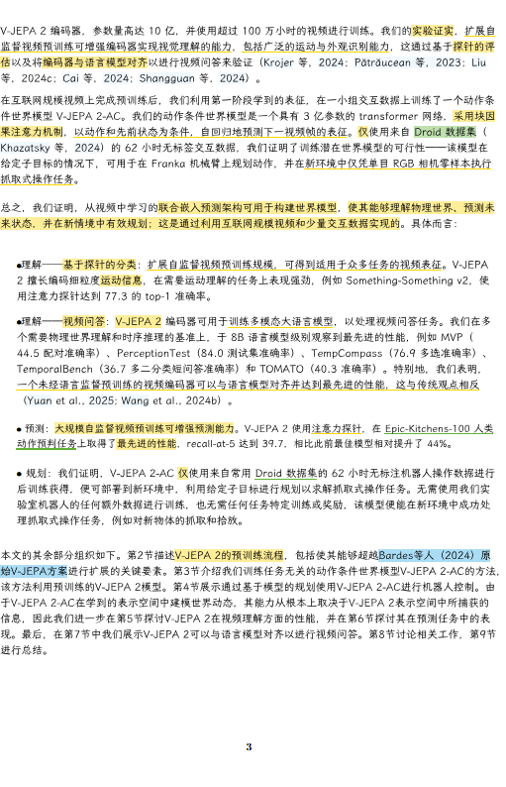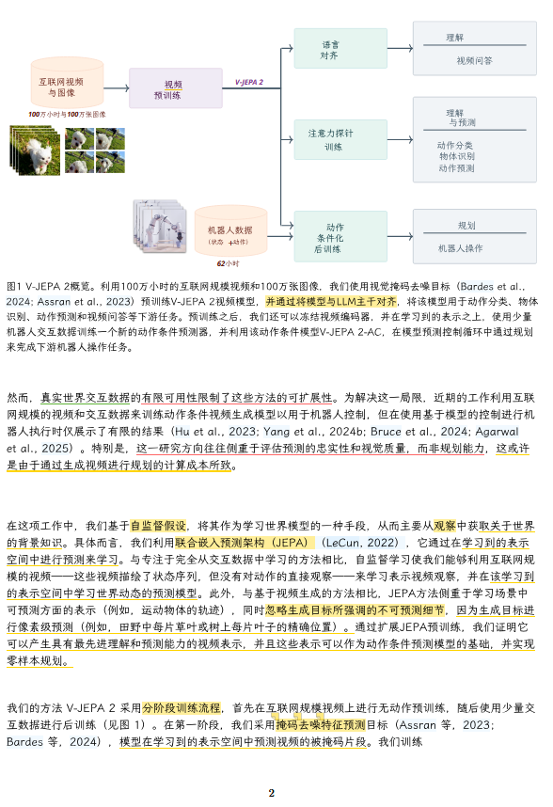
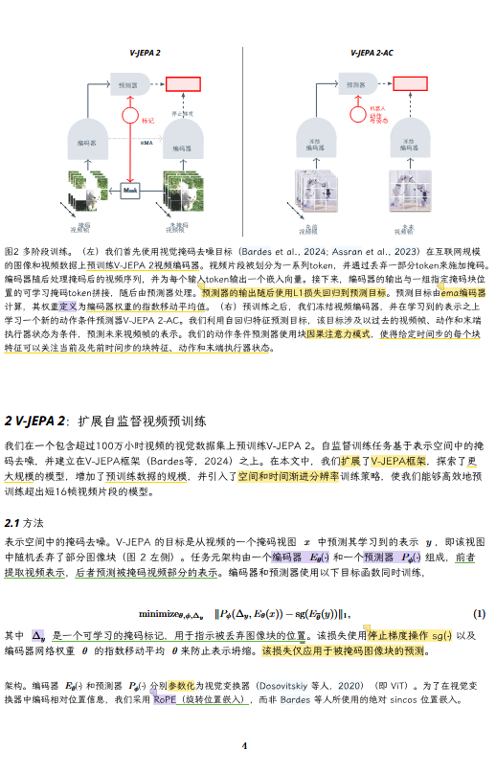
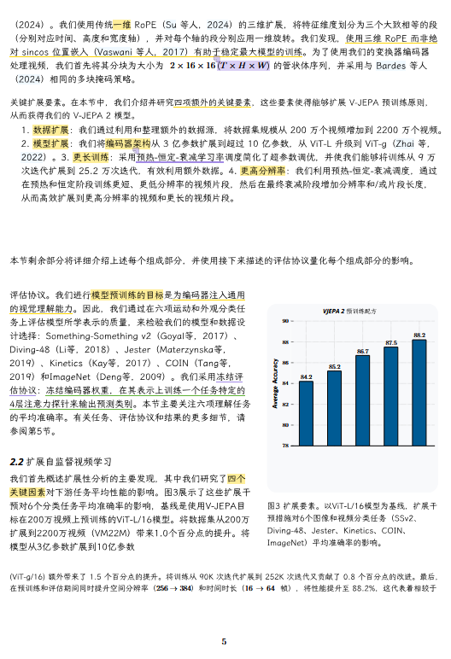
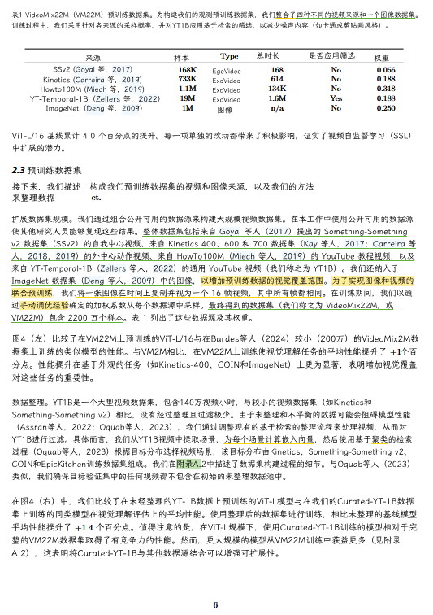
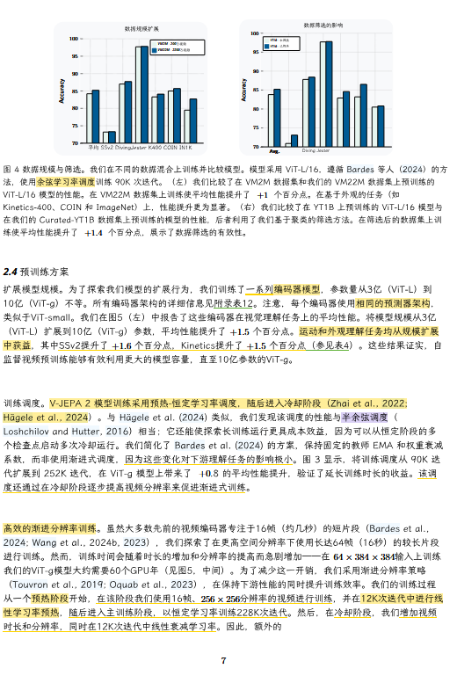
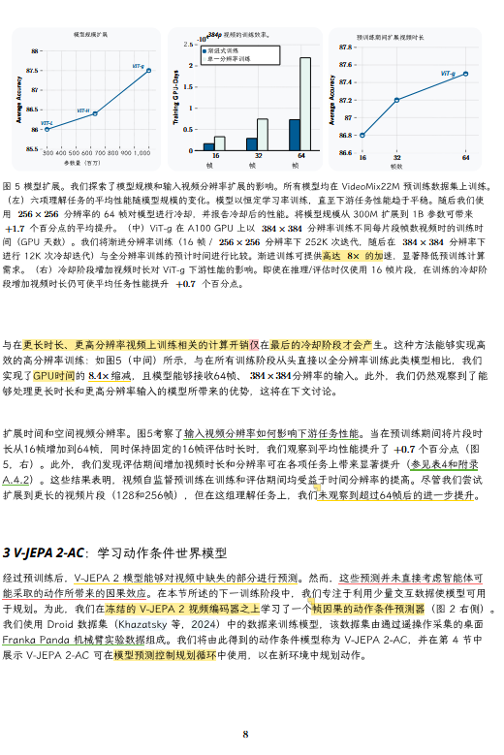
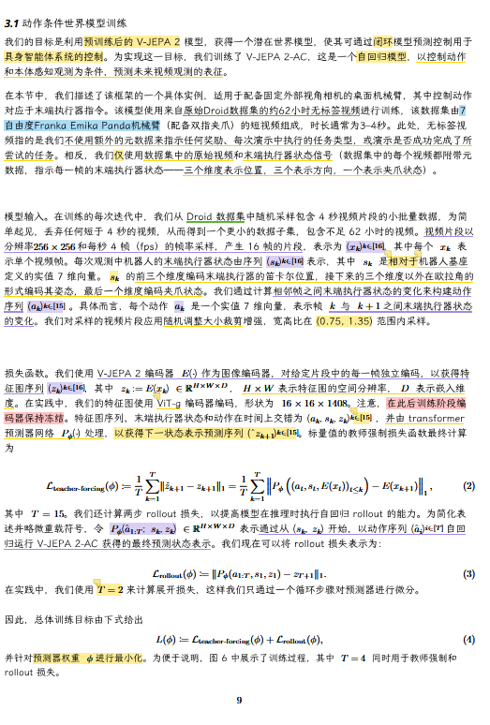
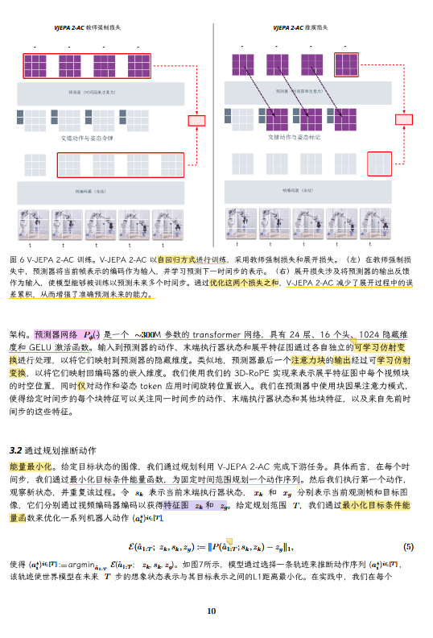
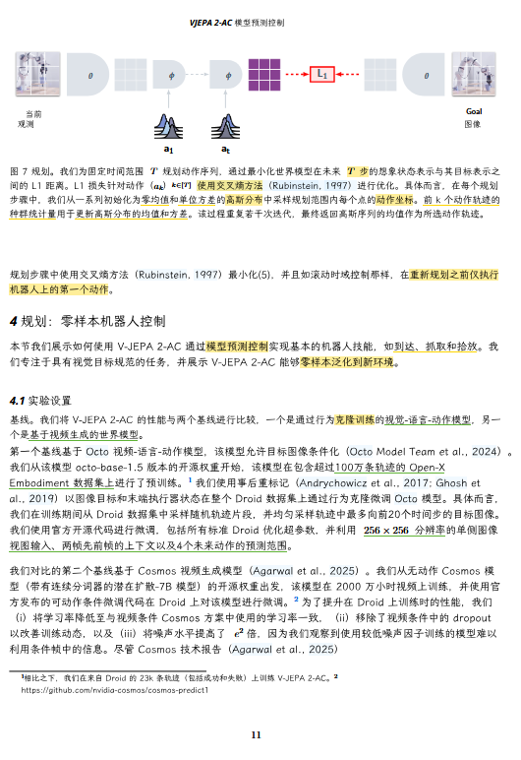
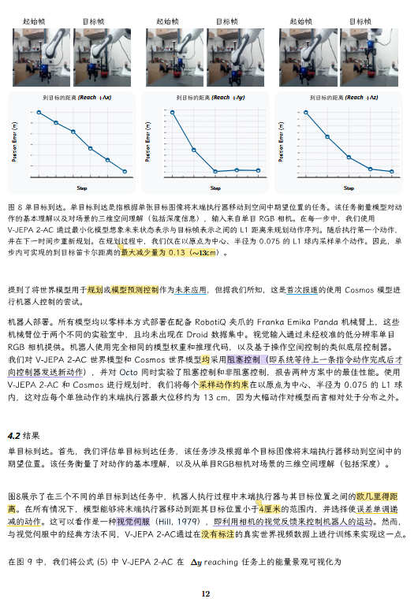
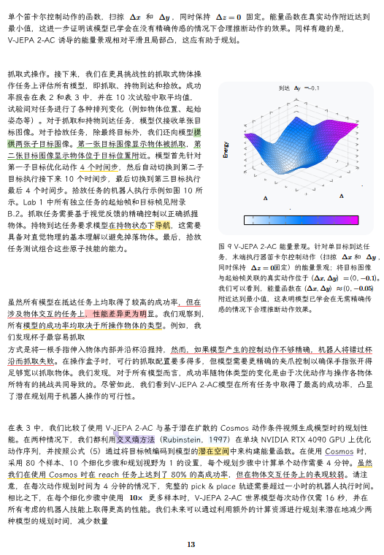
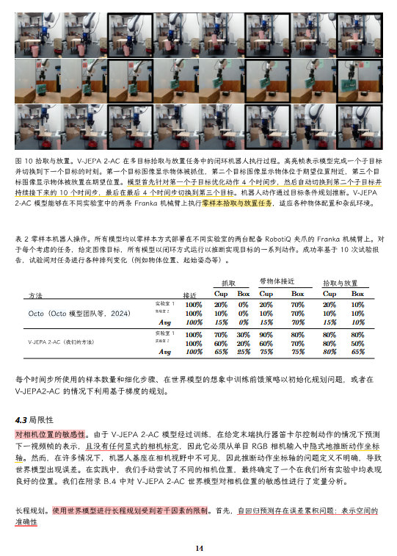
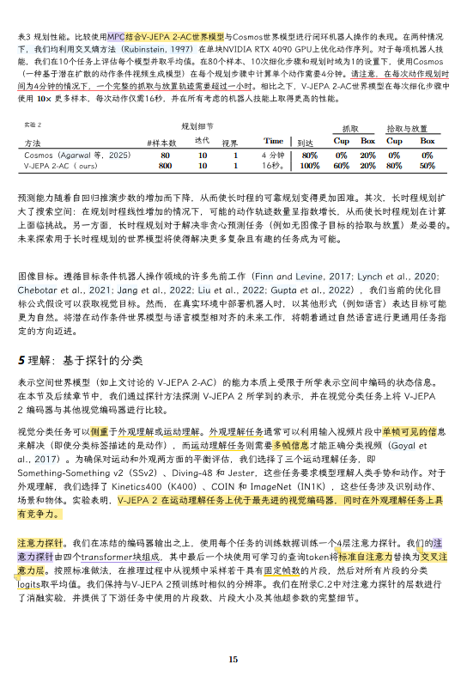
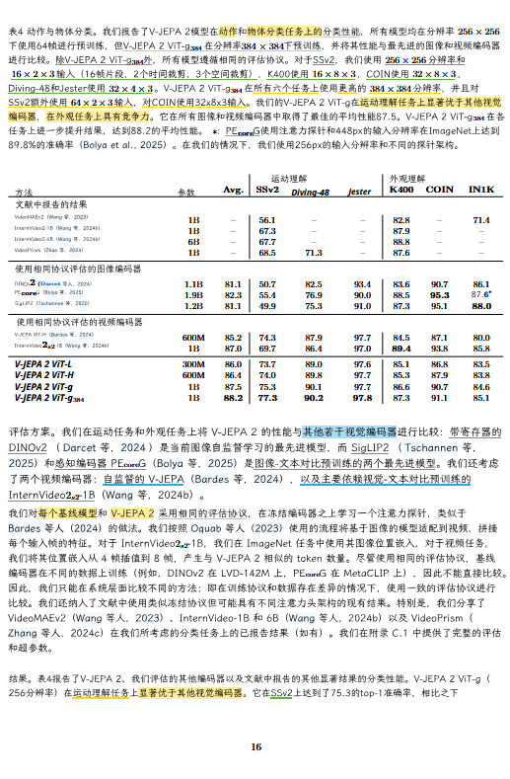
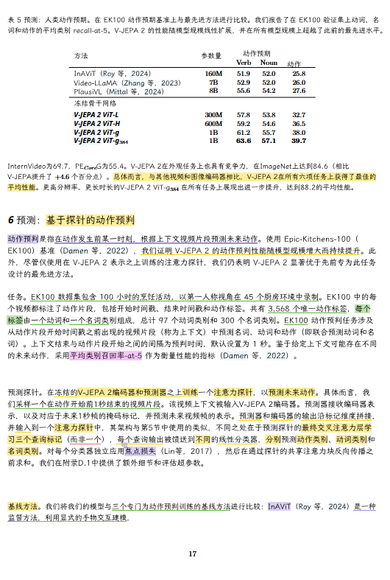
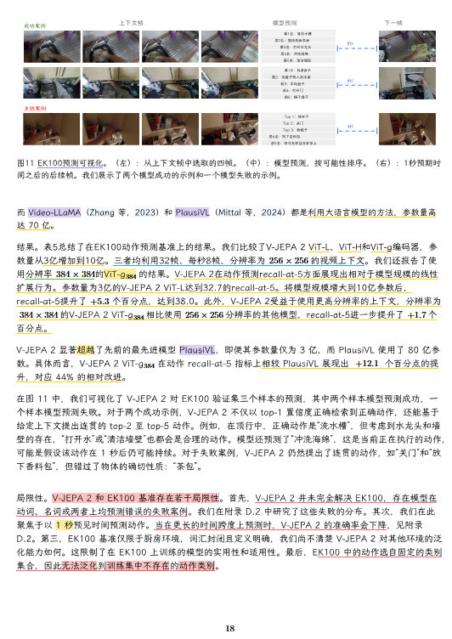
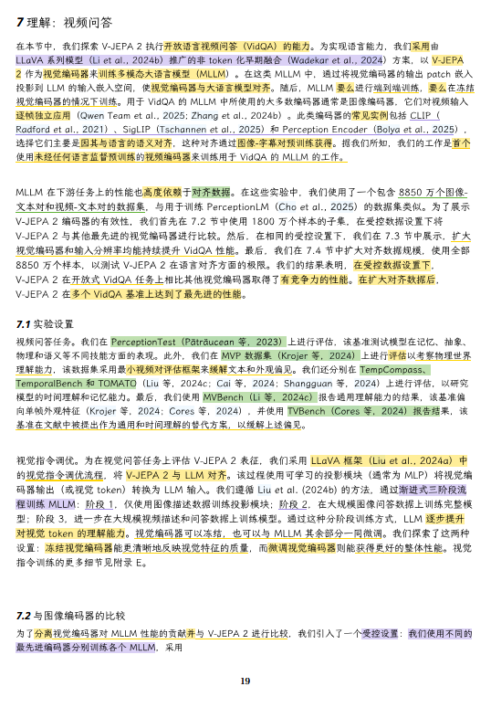
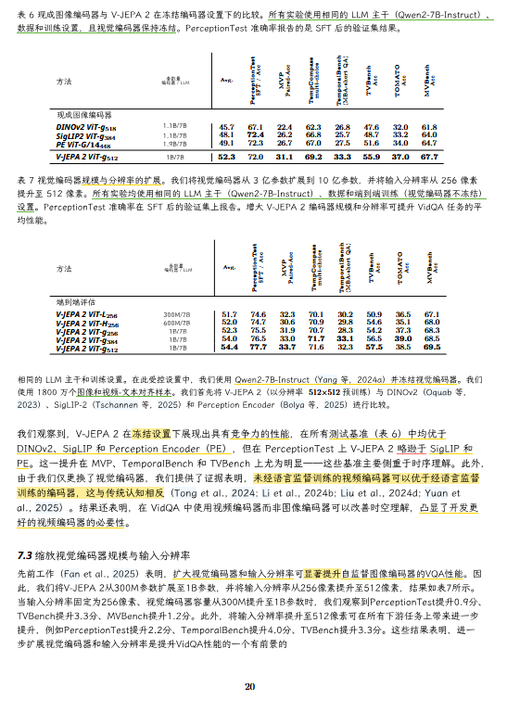
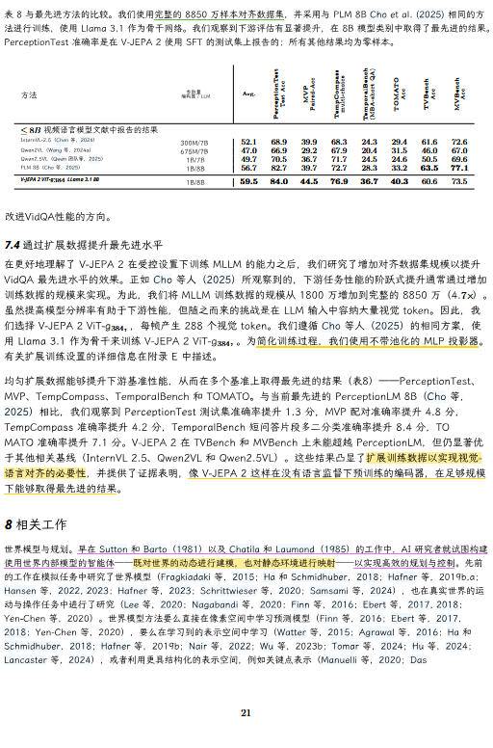
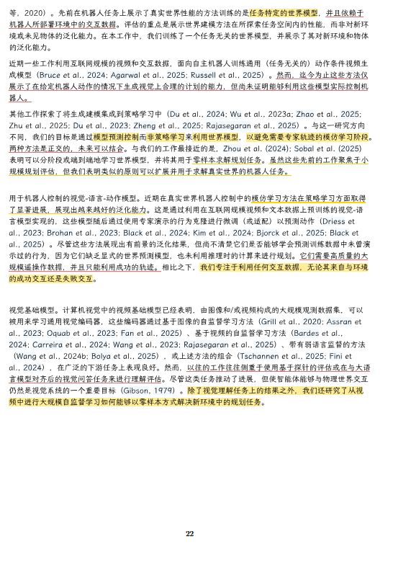
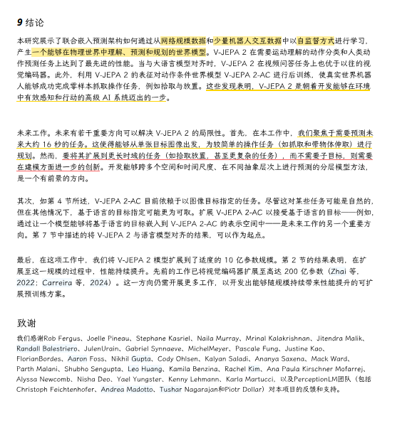

十一、阅读笔记(zotero)
https://github.com/Nepenthe886/storage/tree/main/YRMHJJNC

